- Descrição do protocolo
  - Diagrama de estados para o protocolo RSGama.
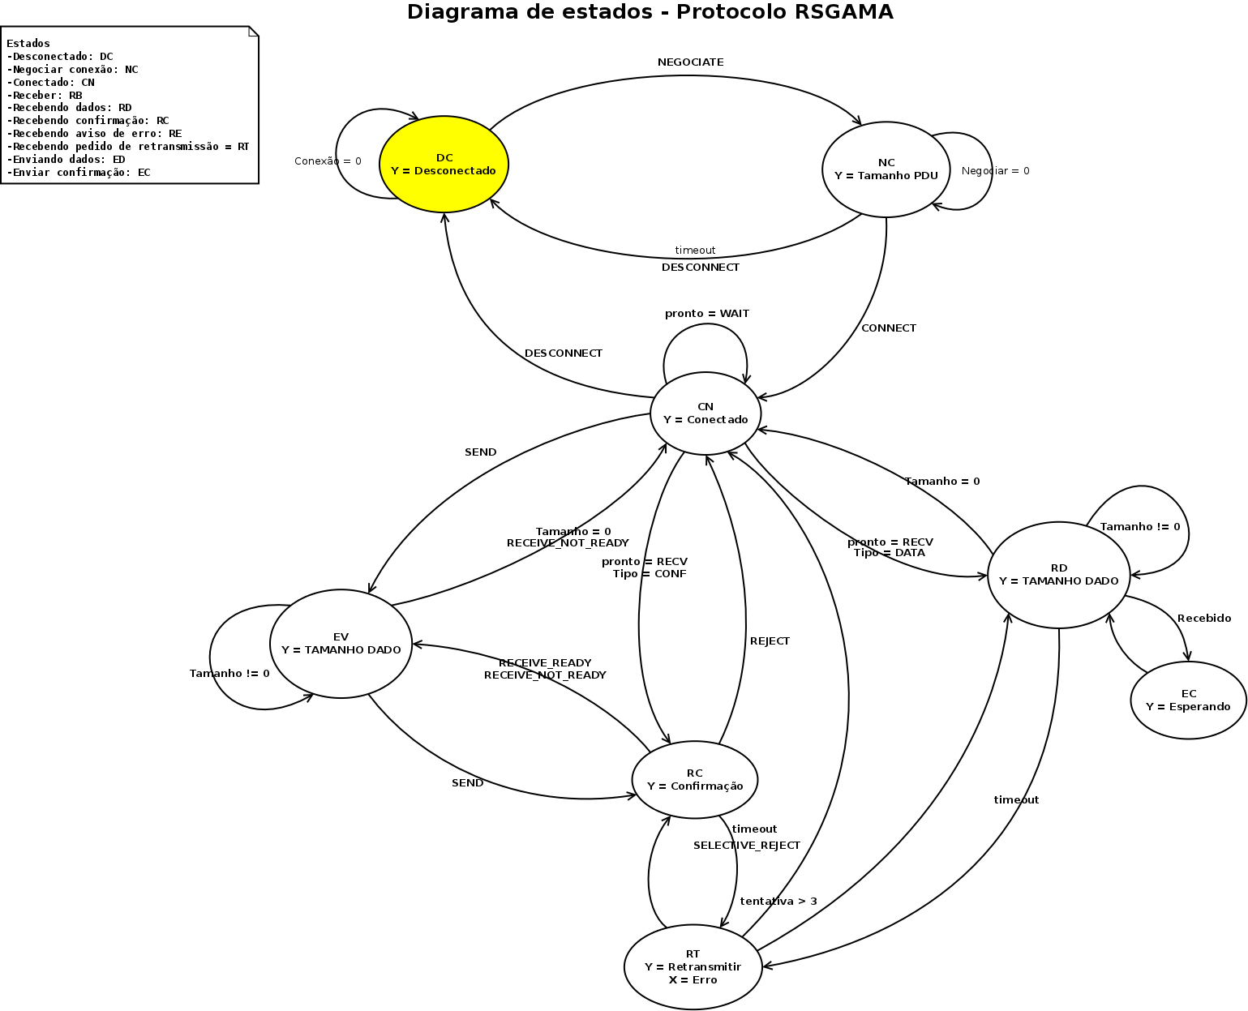
Diagrama de estados. Legenda no canto superior da direita.
    - Detalhamento do diagrama de estados do protocolo
O estado inicial do protocolo é o de Desconectado(DC) e permanece neste até que uma solicitação de conexão seja realizada. O estado de Desconectado é sensível apenas a solicitação de conexão, caso esta ocorra o protocolo transitará para um estado de Negociação(NC) da conexão.
No estado de Negociação(NC), busca-se estabelecer um acordo referente ao tamanho da PDU (Protocol Data Unit) que será usada. Enquanto esta negociação não for finalizada o protocolo mante-se neste estado, contudo ao término da negociação da conexão o protocolo passará para o estado de Conectado(CN).
No estado Conectado(CN) o protocolo ficará aguardando algum pedido de desconexão, de enviar dados ou de receber dados. Se for detectado que um determinado quadro chegou, o estado é alterado para Recebendo Dados(RD). Se for solicitado um envio de dados, ocorrerá uma transição para o estado Enviando Dados(EV). Por fim se for detectado um pedido de encerramento da conexão, o protocolo é levado do estado Conectado para o estado Desconectado(DC).
Recebendo Dados é o estado que capta os quadros que estão sendo recebidos. Enquanto houver dados para ser recebidos, este estado é mantido e além disto a cada quadro recebido um quadro de confirmação é enviado. No término da recepção, o mesmo retorna ao estado de Conectado.
Enviando Dados é responsável por captar os dados da camada superior e envia-lo no tamanho previamente negociado com a outra ponta da conexão. Enquanto houver dados para ser enviado este estado é mantido, do contrário o protocolo retorna ao estado de Conectado.

  - Descrição do cabeçalho.

Bits | 8 | 2 | 1 | 3 | 6 | 0->63B | 20 | 8
Nome | FLAG | Protocol | TF | Type | Size | Data | Checksum | FLAG
Cabeçalho do protocolo para o caso de um quadro do tipo Control

    - FLAG: Campo composto pela sequência de bit 01111110 e que tem por única finalidade indicar o começo e o fim de um cabeçalho.

    - Protocol (Protocolo): Indica qual protocolo esta sendo usado e por consequência muda a interpretação dos demais campos, os valores possíveis para este campo são:

Código | Protocol
00 | RS-232
01 | RS-422
11 | RS-485
10 | --

    - TF - Type of Frame (Tipo Frame): Indica o tipo de quadro que esta sendo enviado. Basicamente são possíveis duas combinações:

Código | Type of frame
0 | Data
1 | Control

    - Type(Tipo): Este campo lida com aspectos referentes a cada tipo de quadro. Para quadros que sejam do tipo Data(TF = 0) obtém-se o seguinte arranjo:

Bits | 1 | 1 | 1
Nome | P(0)/F(1) | Window | -

O bit P/F significa Poll (Captação) e Final. Quando este bit é igual a 0, significa dizer que ainda há frames para receber, do contrário indica que o referido frame é o último. O bit de window indica qual o próximo quadro a ser recebido. O último bit é descartado, sto faz com que o cabeçalho adquira a seguinte forma:

Bits | 8 | 2 | 1 | 1 | 1 | 6 | 0->63B | 20 | 8
Nome | FLAG | Protocol | TF | P/F | Window | Size | Data | Checksum | FLAG
Cabeçalho para um quadro do tipo Data.

Para quadros do tipo Controle, obtêm-se o arranjo seguinte:

Bits | 3
Nome | Control

Estes três bits servem para indicar o tipo de controle, basicamente os seguintes controles são possíveis:

Código | Controle
000 | RECEIVE_READY: Envia quadro de confirmação e indica que esta pronto para receber novos quadros.
001 | REJECT: Ocorreu um erro no quadro recebido.
010 | RECEIVE_NOT_READY: Envia quadro de confirmação e indica ao transmissor para não enviar mais quadros.
011 | SELECTIVE_REJECT: Solicita retransmissão do quadro defeituoso.
100 | DISCONNECT: Encerra a conexão.
101 | CONNECT: Estabelece a conexão.
110 | SEND: Envia quadro.
111 | NEGOTIATE: Negociar a conexão.

    - Size (Tamanho): Especifica o tamanho máximo em Bytes.
    - Data (Dados): Dados efetivos de 0 até 63Bytes.
    - Checksum: Usado para realizar a verificação da soma dos bits do quadro.

  - Especificações do protocolo.
    - Divisão dos quadros
A divisão dos quadros ocorre com base no processo de negociação realizado antes do estabelecimento da conexão. Estes serão divididos e enviados de forma sequencial e terão o tamanho máximo de 4kb. Este tamanho máximo foi pensado baseado na otimização do uso do canal, ele e a quantidade de janelas deslizantes (iguais para a transmissão e recepção) foram calculados com base na formula:
Utilização da linha = l/(l + bR) {Se l < bR a eficiência é menor que 50%}
Sendo:
l = 32896 bits (Tamanho máximo)
b = 160Kbits/s
R = 0,000012207
Utilização = 32896 bits/( 32896bits + 160Kbits/s X 0,000012207s) = 99,99%.

    - Entregas
Ao receber um quadro a primeira tarefa realizada pelo receptor consiste em realizar a verificação de erros com base no campo de checksum. Caso algum erro seja detectado, deve-se enviar um quadro de aviso contendo a informação do quadro defeituoso.

    - Controle de erro
O controle de erro será feito pelo algoritmo da soma. Neste realizaremos a soma de todas as palavras e acrescenta-se o resultado no campo de checksum. O receptor por sua vez realizar novamente a soma e compara com o campo de checksum,

  - saf

